Place de la République
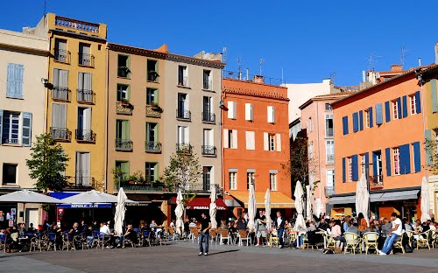

Elle s’est appelée respectivement, depuis sa création :
- Place Napoléon, avant 1816
- Place Royale, en 1816
- Place de la Liberté, en 1830
- Place Royale, à nouveau, en 1832
- Place de la Liberté, encore, en 1848
- Place Napoléon, de nouveau, en 1852
- Place de la République, en 1870
Sur l’emplacement de cette place, se trouvaient l’église et les bâtiments des Jésuites. Ces derniers avaient acquis, par achat ou donation, une vingtaine de maisons situées à cet endroit. Ils y édifièrent leur église, dédiée à Saint Laurent et consacrée en 1682, ainsi que le bâtiment des religieux. Plus tard, ils construisirent un collège, un jardin et un cimetière.
Ils furent expulsés en 1762. Le collège fonctionna jusqu’au début de 1794. Il est devenu Théâtre Municipal en 1813.
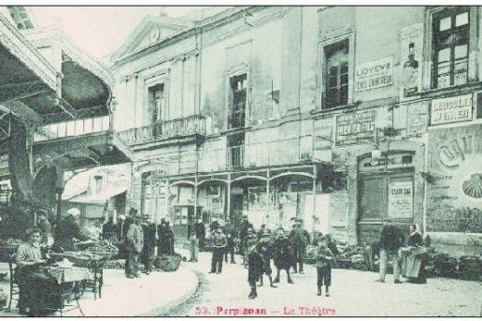
L’église Saint-Laurent fur démolie en 1794 par ordre des représentants du peuple, Milhaud et Sobrany. L’espace laissé vacant permit de créer une vaste place. Le projet fut dessiné en 1795 par l’architecte de la ville Margouët.
Mais, pour réaliser cette place, il fallut démolir les deux dernières maisons des Jésuites au début du XIXe siècle. La place ne fut vraiment achevée que sous la municipalité Desprès. Grande place du marché, elle fut toujours très animée en raison notamment du marché aux fruits et aux légumes en gros qui s’y tenait, avant que la municipalité Caulas ne décidât son transfert hors des remparts le 16 mars 1889. C’était la seule place bordée d’arbres. Elle servait de marché le matin et de promenade le soir.
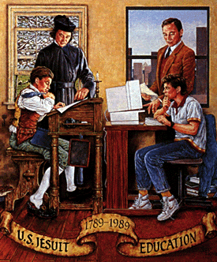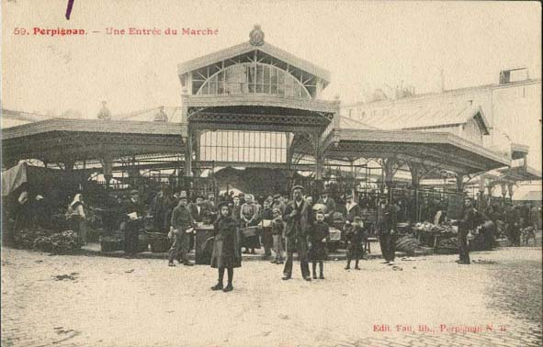
Le 3 août 1800, le Conseil Général fit enterrer les corps des généraux Dagobert et Dugommier dans une fosse de cette place. Le 20 mai 1826, leurs restes furent transférés au cimetière Saint-Martin. Six ans plus tard, une fontaine remplaçait leur mausolée en son centre (d’après le plan initial de Margouët). Elle avait été offerte par le baron Desprès, ancien maire de Perpignan (1818-1827). Cette fontaine fut déplacée au Jardin Terrus.
Un premier marché couvert métallique « style Baltard » y fut construit en 1860 sur la périphérie. En 1888, il fut complété par une grande halle dans la partie centrale, due à François Joffre.
Démoli un siècle plus tard, un autre marché l’a remplacé, surmonté d’un parking à étages. Ce parking, véritable verrue dans le paysage perpignanais, a été détruit en 2006 pour faire place à un autre parking, mais souterrain celui-là, libérant à nouveau la place de la république. De nos jours cette place abrite encore le marché, et permet de flâner sur la dalle ou de s'arrêter prendre une boisson dans l'un des nombreux bars qui s'y trouvent.
La Place de la République accueille chaque année lors du Festival International de Photojournalisme « VISA POUR L’IMAGE » un écran géant afin de retransmettre des projections. Cela en devient alors un lieu très convivial.
